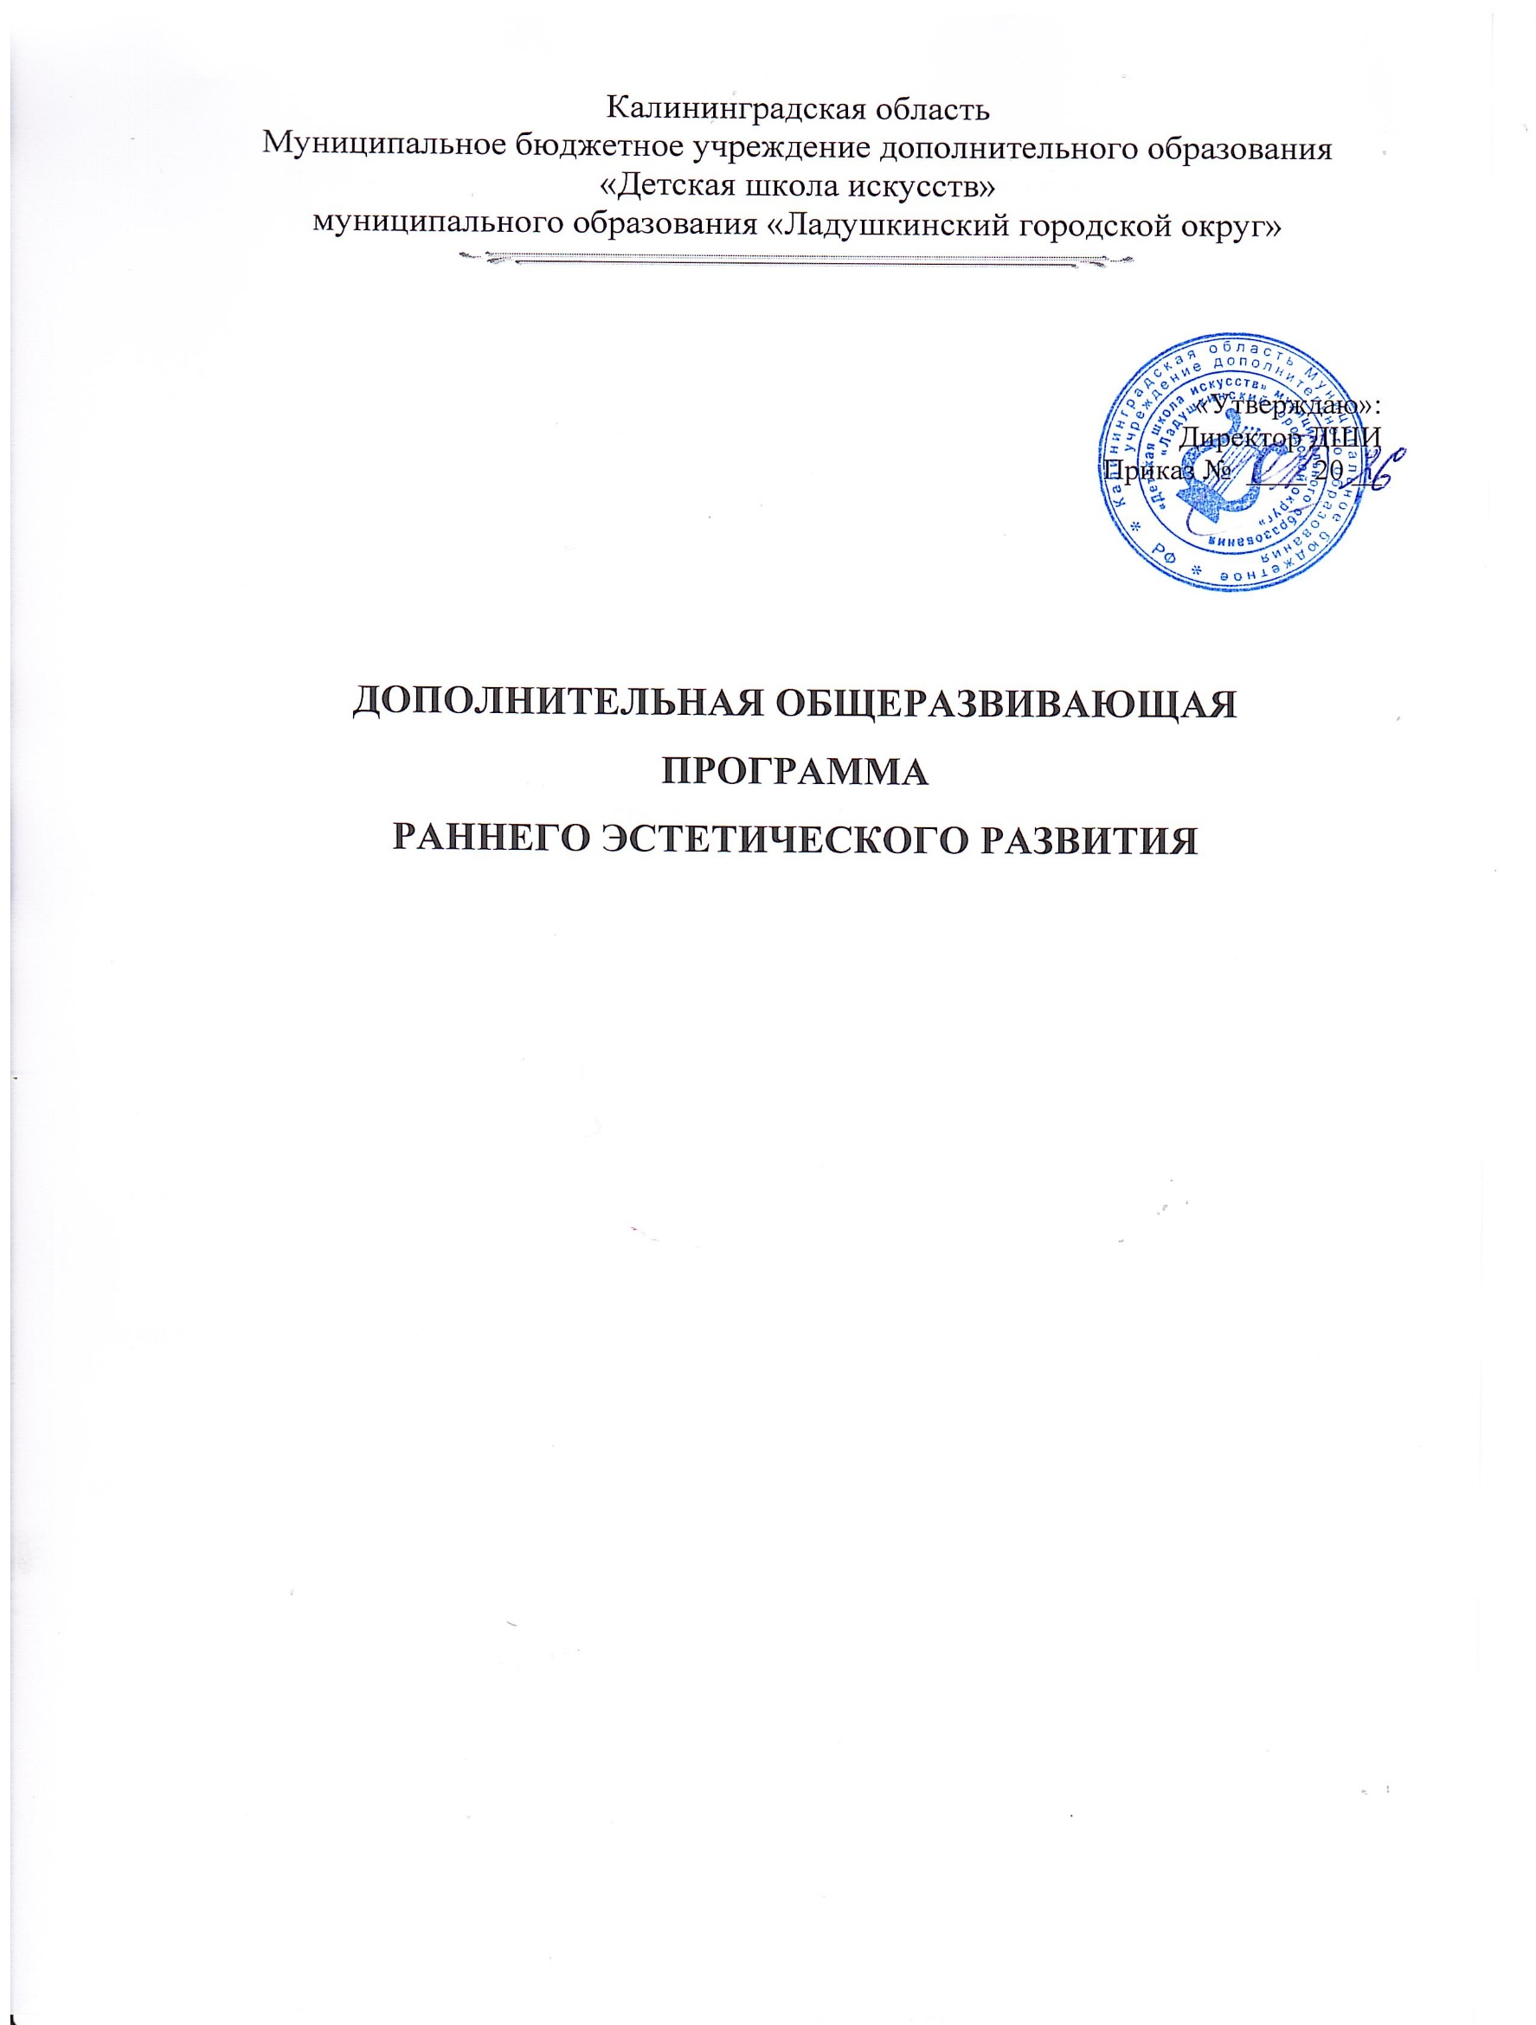

Структура программы

I. Пояснительная записка

II. Требования к минимуму содержания общеразвивающей программы «Раннее эстетическое развитие». Планируемые результаты освоения обучающимися общеразвивающей программы «Раннее эстетическое развитие».
III. Учебный план.

IV. График образовательного процесса.

V. Перечень программ учебных предметов общеразвивающей программы «Раннее эстетическое развитие».
VI. Система и критерий оценок промежуточной и итоговой аттестации результатов освоения обучающимися общеразвивающей программы «Раннее эстетическое развитие».
VII. Требования к условиям реализации общеразвивающей программы «Раннее эстетическое развитие».

I Пояснительная записка

Общеразвивающая программа «Раннее эстетическое развитие» разработана на основе «Рекомендаций по организации образовательной и методической деятельности при реализации общеразвивающих программ в области искусств», направленных письмом Министерства культуры Российской Федерации от 21.11.2013 №191-01-39/06-ГИ, а также с учетом многолетнего педагогического опыта в области раннего эстетического развития в детских школах искусств.
Эстетическое развитие детей дошкольного возраста как обязательный аспект развития каждого ребенка, а не только отдельных одаренных детей, является аксиомой современного взгляда научной мысли и педагогической практики дошкольного воспитания детей. Важным целеполагающим аспектом дошкольного воспитания детей сегодня является формирование мировосприятия ребенка, ориентированного его развития на общечеловеческие духовные ценности. Среди множества факторов, обуславливающих развитие ребенка-дошкольника, наиболее мощным является культура. В процессе продуктивной творческой деятельности, присвоения ценностей культуры, у ребенка появляются и развиваются творческое воображение, мышление, коммуникативные навыки, основы его будущей профессии. Достижение ребенком необходимого уровня эстетического развития в значительной степени зависит о педагогических и общекультурных условий, в которых он родился и живет. Целесообразно как можно более раннее вмешательство в стихийный процесс эстетического развития ребенка. Данное условие обосновано и аргументировано свойствами быстро развивающейся личности ребенка, его психофизиологическими и возрастными особенностями к восприятию развивающей информации различного уровня, к способности её практического освоения. Программа « Раннее эстетическое развитие» разработана на основе типовых
программ для ДХШ и ДШИ.

В основе данной программы лежит масштабный образовательный блок. Его актуальность и назначение заключается в обучении, воспитании, развитии каждого участника образовательного процесса, в приобщении учащихся ко всем видам деятельности, в выявлении более одаренных детей и выявление творческой среды для их дальнейшей специализации.
Основной формой обучения дошкольников являются занятия.
Опыт работы с детьми дошкольного возраста показал, что формирование

музыкально-эстетических навыков является частью общего развития ребёнка. Музыкально-звуковые понятия невозможно вводить без ознакомления детей с явлениями окружающего мира, без образного и абстрактного мышления, краткосрочной и долгосрочной памяти. Поэтому занятия с детьми носят комплексный характер, включают формирование общих предметных знаний, умений, навыков.
Практическая деятельность в сфере искусств с раннего возраста определяет стойкую мотивацию и направленность учащихся к обучению, успешное освоение детьми школьных образовательных программ в будущем. Кроме того, раннее музыкально-эстетическое воспитание даёт результаты в развитии способностей ребёнка намного более эффективные и устойчивые, чем обучение с 7-8 лет.

Цели и задачи:
• выявлять способности и возможности ребёнка, обогащать его духовный мир;
• развивать в каждом ребёнке заинтересованность, музыкальную восприимчивость, творческую активность;
• прививать навыки участия в элементарном коллективном музицировании;
• помочь освободиться от природной «зажатости», мышечной напряжённости;
• помочь приобрести индивидуальность, смелость, артистичность, уверенность в себе в различных формах творческого проявления;
• развивать мелкую моторику рук;

• помочь ребёнку адаптироваться в коллективе ребят, будущих первоклассников.

Предлагаемая программа рассчитана на 2-х -3-х годичный срок обучения Возраст детей, приступающих к освоению программы, 5,6 лет

II. Требования к минимуму содержания общеразвивающей программы «Раннее эстетическое развитие».

Общеразвивающая программа в области раннего эстетического развития должна обеспечивать развитие значимых для образования, социализации, самореализации подрастающего поколения интеллектуальных и художественно-творческих способностей ребенка, его личностных и духовных качеств.
Общеразвивающая программа в области искусств реализуется посредством:
• личностно-ориентированного образования, обеспечивающего творческое и духовно-нравственное самоопределение ребенка, а также воспитания творчески мобильной личности, способной к успешной социальной адаптации в условиях быстро меняющегося мира;
• вариативности образования, направленного на индивидуальную траекторию развития личности;
• обеспечения для детей свободного выбора общеразвивающей программы в области того или иного вида искусств, а также, при наличии достаточного уровня развития творческих способностей ребенка, возможности его перевода с дополнительной общеразвивающей программы в области искусств на обучение по предпрофессиональной программе в области искусств.
При реализации общеразвивающих программ в области искусств образовательная организация устанавливает самостоятельно:
планируемые результаты освоения образовательной программы;
график образовательного процесса и промежуточной аттестации;

содержание и форму итоговой аттестации;

систему и критерии оценок.

Основные принципы организации образовательного процесса

В связи с тем, что в системе детского художественного образования Министерства культуры Российской Федерации используется организационные формы обучения детей дошкольного возраста, при организации образовательного процесса на отделениях раннего эстетического развития детей к обучению в детской школе искусств предполагает выполнение следующих требований:

- учащиеся посещают школу не более 3-х раз в неделю;

- время для занятий с учащимися дошкольного возраста – дневное время с 10

до 12 часов или вечернее время с 18.00 до19.00;

- продолжительных занятий – от 20 мин до 30 мин

- количество занятий в день – не более 4;

- основными в обучении дошкольников являются комплексные занятия,

использующие различные виды учебной деятельности в игровой форме;

- группы комплектуются по возрасту учащихся в среднем 5- 10 человек;

- аудитории, представляемые для занятий с дошкольниками соответствуют

санитарно-гигиеническим нормам расчета учебной площади на одного ученика,

кроме того, данные аудитории оснащены соответствующей мебелью и средствами обучения.

Планируемые результаты освоения обучающимися общеразвивающей программы «Изобразительное искусство».

Результатомосвоенияобщеразвивающей программы в области изобразительного искусства, являетсяприобретениеобучающимисяследующих знаний,умений и навыков:
вобласти развитиямузыкальныхспособностей:

-правильно применять певческую установку и пользоваться певческим дыханием;

-умение собраться и сосредоточиться на процессе пения;

-петь простые мелодии в медленном и средних темпах;

-использовать активную артикуляцию;

-различать наиболее явные и грубые недостатки певческого звука.

- игра на детских шумовых инструментах

- развитие чувства ритма, памяти, внимания;

- развитие координации движений и ориентации в пространстве;

- формирование умения согласовывать движения с музыкой и воплощать
музыкально - двигательный образ;

- развитие мышления, воображения, находчивости и познавательной активности;

- воспитание организованности, инициативности и самостоятельности.

вобласти изобразительной деятельности:

-названияосновныхцветов(красный,желтый,синий)и элементарныеправилаих смешивания;
-применениеорнаментавжизни,его значениевобразехудожественной вещи;

- названиематериалови инструментовиих назначение;

-правильно держатькисточку,карандаш,выполнятьими формообразующие движения; пользоватьсяизобразительными материалами (гуашевыеи акварельные краски,восковыемелки,фломастеры,цветныекарандаши и т.д.);

-определятьтеплыеи холодные,темныеи светлыецветаи ихоттенки;

-получатьпростыеоттенки (отосновного кболеесветлому);

-рисоватьотруки простыефигуры (круги,квадраты,треугольники,овалыи т.д.);

-рисованиепредметы снатуры и попредставлению,передаваяхарактерные особенности (форму,строение,цвет);

-изображатьпредметы крупно,полностьюиспользуялистбумаги. 7

-лепитьразными способами:пластическим,конструктивным,комбинированным, отобщей формы кчастнымдеталям,по представлениюи снатуры.

-лепитьпредметы,передаваяих характерныеособенности,выразительныечерты.

-обрабатыватьповерхностьпри помощи пальцеви стекой,украшатьрельефными и

прочими способами.

-передаватьпропорции и динамикудействия,соотношениепредметовпо величине.

вобласти познавательной деятельности:

- речевые образцы: 15-17 выражений утвердительного и вопросительного типа.

- уметь рассказать о себе, семье, игрушке в 4-6 предложениях;

- построить диалог по 3-4 реплики от ребенка;

- рассказать стихотворение и спеть песенку

III. Примерный учебный план дополнительной общеразвивающей программы в области раннего эстетического развития

2-хгодичное обучение

№п/п | Наименованиепредметной области/учебногопредмета | Годыобучения(классы), количествоаудиторных  часов в неделю |  | Промежуточнаяи итоговаяаттестация (годыобучения, классы)
 |  | I | II
1. | Учебные предметы развития музыкальных способностей | 2 | 2
1.1 | Музыкальная азбука и пение | 2 | 2 | 1  2

2. | Учебный предмет изобразительной деятельности | 2 | 2
2.1. | ИЗО | 1 | 1 | 1  2
2.2. | Пластилинография | 1 | 1 | 1  2
3. | Учебный предмет познавательной деятельности | 1 | 1
3.1. | Ознакомление с окружающим миром | 1 | 1 | 1  2
 | Всего: | 5 | 5

IV. График образовательного процесса.

V. Переченьпрограмм учебных предметов общеразвивающей программы «Раннее эстетическое развитие».

1. Программа «Музыкальная азбука»

2. Программа «Пластилиновая ворона» (пластилинография)

3. Программа «Изобразительное искусство для дошкольников»
4. Программа «Почемучка»

VI. Система и критерий оценок промежуточной и итоговой аттестации результатов освоения обучающимися общеразвивающей программы «Раннее эстетическое развитие»

Положение о текущем контроле знаний, промежуточной, итоговой аттестации обучающихся является локальным нормативным актом образовательной организации, который принимается органом самоуправления образовательной организации (советом образовательной организации, методическим советом и др.) и утверждается руководителем.
В процессе промежуточной аттестации обучающихся в учебном году рекомендуется устанавливать не более четырех зачетов. Проведение промежуточной аттестации в форме экзаменов при реализации дополнительных общеразвивающих программ в области искусств не рекомендуется.В качестве средств текущего контроля успеваемости, промежуточной и итоговой аттестации образовательные организации могут использовать зачеты, контрольные работы, устные опросы,письменные работы, тестирование, контрольные просмотры, выставки. Текущий контроль успеваемости обучающихся и промежуточная аттестация проводятся в счет аудиторного времени, предусмотренного на учебный предмет.
Итоговые занятия проводятся не реже одного раза в каждой четверти. Формы итогового занятия:
• открытые занятия для родителей и преподавателей в конце каждой четверти и учебного года;
• праздничные концерты, посвящённые праздникам: 8-марта, новогодний утренник, тематические открытые мероприятия.

VII. Требования к условиям реализации общеразвивающей программы «Изобразительное искусство».

Приобщение подрастающего поколения к различным видам искусств, постижение основ того или иного вида искусств требует предусматривать при реализации общеразвивающих программ аудиторные и внеаудиторные (самостоятельные) занятия. При этом аудиторные занятия могут проводиться по группам (групповые и мелкогрупповые занятия) и индивидуально.
Количество обучающихся при групповой форме занятий - от 11 человек, мелкогрупповой форме - от 4-х до 10 человек.
Продолжительность академического часа устанавливается уставом

С целью обеспечения сбалансированной организации образовательной деятельности в детской школе искусств при реализации ДШИ предпрофессиональных и общеразвивающих программ рекомендуется устанавливать общие временные сроки по продолжительности учебного года, каникулярного времени, академического часа: продолжительность учебного года в объеме 39 недель, продолжительность учебных занятий 34-35 недель, в
течение учебного года продолжительность каникул - не менее 4-х недель.

Продолжительность летних каникул - не менее 13 недель.

Качество реализации общеразвивающих программ в области искусств должно обеспечиваться за счет:
- доступности, открытости, привлекательности для детей и их родителей (законных представителей) содержания общеразвивающей программы в области искусств;
- наличия комфортной развивающей образовательной среды;

- наличия качественного состава педагогических работников, имеющих среднее профессиональное или высшее образование, соответствующее профилю преподаваемого учебного предмета.
Доля преподавателей, имеющихвысшее профессиональное образование, должна составлять не менее 10 процентов в общем числе преподавателей, обеспечивающих образовательный процесс по общеразвивающим программам в области искусств.
Учебный год для педагогических работников составляет 44 недели, из которых 34-35 недель - реализация аудиторных занятий. В остальное время деятельность педагогических работников должна быть направлена на методическую, творческую, культурно-просветительскую работу, а также освоение дополнительных профессиональных образовательных программ.
Образовательные организации должны взаимодействовать с другими образовательными организациями, реализующими образовательные программы в области искусств, с целью обеспечения возможностивосполнения недостающих кадровых ресурсов, ведения постоянной методической поддержки, использования передовых педагогических технологий.
Финансирование реализации общеразвивающих программ в области искусств должно осуществляться в объеме, позволяющем обеспечивать качество образования.
Нормативные затраты на оказание государственной (муниципальной) слуги в сфере образования для реализации общеразвивающих программ в

области того или иного вида искусств устанавливаются либо субъектом Российской Федерации на основании части 2 статьи 8 Федерального закона «Об образовании в Российской Федерации» №273-Ф3, либо учредителем образовательной организации с учетом следующих параметров: соотношения численности преподавателей и обучающихся - не менее 1:8;
1) содержания специального учебного оборудования и использования специализированных материальных запасов;
2) соотношения численности учебно-вспомогательного персонала и преподавателей - не менее 4:10;
Реализация общеразвивающих программ в области искусств должна обеспечиваться учебно-методической документацией (учебниками, учебно-методическими изданиями, конспектами лекций, аудио и видео материалами) повсем учебным предметам. Внеаудиторная (домашняя) работа обучающихся также сопровождается методическим обеспечением и обоснованием времени, затрачиваемого на ее выполнение.
Внеаудиторная работа может быть использована обучающимися на выполнение домашнего задания, просмотры видеоматериалов в области искусств, посещение учреждений культуры (театров, филармоний, цирков, концертных залов, музеев и др.), участие обучающихся в творческих мероприятиях, проводимых образовательной организацией.
Выполнение обучающимся домашнего задания должно контролироватьсяпреподавателем.
Реализация общеразвивающих программ в области искусств должна обеспечиватьсядоступомкаждогообучающегосякбиблиотечнымфондамифондам фонотеки, аудио и видеозаписей, формируемым в соответствии с перечнем учебных предметов учебного плана.
Библиотечный фонд образовательной организации должен быть укомплектован печатными и/или электронными изданиями основной и дополнительной учебной и учебно-методической литературы по всем учебным
предметам. Библиотечный фонд помимо учебной литературы должен включать

официальные, справочно-библиографические и периодические издания в расчете2экземпляранакаждые100обучающихся.
Образовательная организация может предоставлять обучающимся возможность оперативного обмена информацией с отечественными образовательными организациями, учреждениями и организациями культуры, а также доступ к современным профессиональным базам данных и информационным ресурсам сети Интернет.
Материально-технические условия образовательной организации должны обеспечивать возможность достижения обучающимися результатов, предусмотренных общеразвивающей программой в области искусств, разработанной образовательной организацией.
Материально-техническая база образовательной организации должна соответствовать санитарным и противопожарным нормам, нормам охраны труда. Образовательная организация должна соблюдать своевременные сроки текущего и капитального ремонта.
Минимально необходимый для реализации общеразвивающих программ в области искусств перечень учебных аудиторий, специализированных кабинетов и материально-технического обеспечения должен соответствовать профилю общеразвивающей программы в области искусств и быть ориентирован на федеральные государственные требования к соответствующим дополнительным предпрофессиональным общеобразовательнымпрограммамвобластиискусств. Приэтомвобразовательнойорганизациинеобходимоналичие:
- залов(выставочных, просмотровых) со специальным оборудованием согласно профильнойнаправленностиобразовательнойпрограммы;
-библиотеки;

-помещений для работы со специализированными материалами(фонотеки, видеотеки, фильмотеки, просмотровых видеозалов);
- учебных аудиторий для групповых, мелкогрупповых и индивидуальных занятий со специальным учебным оборудованием (столами, стульями, шкафами,

стеллажами, мольбертами и др.).

Учебные аудитории должны иметь звукоизоляцию и быть оформлены наглядными пособиями. Учебные аудитории для индивидуальных занятий должны иметь площадь не менее 6 кв.м.
В образовательном учреждении должны быть созданы условия для содержания, своевременного обслуживания и ремонта учебного оборудования.

